L’interrogatoire des définitions :
La Nouvelle France
Les points à réviser :
- La Compagnie des Cent-Associés
- Les coureurs de bois
- Les filles du roi
- Cardinal Richelieu
- Louis XIV
- Jean-Baptiste Colbert
- 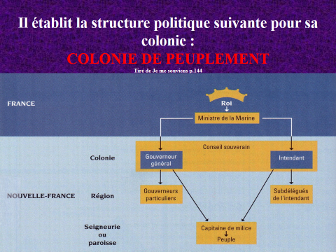
- LE GOUVERNEUR
- L’INTENDANT
- CAPITAINE DE LA MILICE
- L’ÉVÊQUE
- ADMINISTRATION BICÉPHALE
- Métropole et Colonie
- Compagnie à monopole
- L ’INTENDANT TALON
- Diversifications de l’économie
- 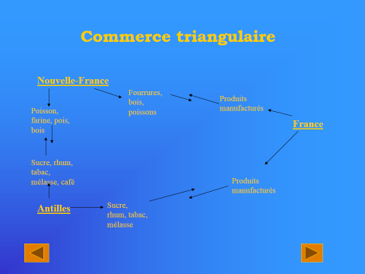
- Politiques Natalistes
- Régime seigneurial
- Engagés

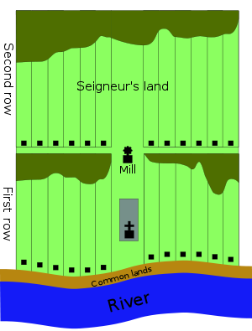

- Les missionnaires Jésuites et Récollets
- LES GROUPES SOCIAUX
- LA GUERRE POUR LA FOURRURE
La Nouvelle Angleterre
- Les treize colonies
- Les chartes
- Les sociétés par actions(les compagnies adjointes des bondes)
- La colonie perdue de Roanoke
- Walter Raleigh
- Le pacte de Mayflower
- Les puritains
- Les Protestants
- Les séparatistes
- Les pèlerins
- Anne Hutchinson
- Roger Williams
Colonies françaises | Treize colonies anglaises
Le nom des colonies | Nouvelle-France  Louisiane  Acadie | Massachusetts, New Hampshire, Rhode Island, Connecticut, New York, Pennsylvanie, New Jersey, Delaware, Maryland, Virginie, Caroline du Nord, Caroline du Sud et Géorgie
Le territoire | Territoire très vaste qui comprend :  l’île de Terre-Neuve à l’est,  jusqu’à l’ouest des Grands Lacs,  le long du fleuve Mississippi au sud des États-Unis,  les rives de la baie d’Hudson. | Territoire très étroit qui forme une mince bande sur le territoire des États-Unis en bordure de l’océan Atlantique. Sa limite au sud est la Floride et au nord, ce sont les Appalaches.  Des grandes villes (Boston, Philadelphie) sont déjà bien développées.
Le climat | Dans la vallée du Saint-Laurent, les étés sont chauds,  les hivers sont très froids,  et les précipitations abondantes | Le climat est très varié. Il ressemble beaucoup à la Nouvelle-France dans les colonies situées au nord, plus on se dirige vers le sud, plus il fait chaud.
Les ressources | Fourrures et cuir  Bois  Poissons  Terres fertiles | Bois  Poissons  Terres très fertiles
Le gouvernement | Roi de France  Gouverneur général pour tous  Intendant  Conseil souverain  La population ne participe pas aux décisions de la colonie.  Les colonies françaises fonctionnent toutes de la même façon: elles sont toutes dirigées par le gouverneur général. | Roi d’Angleterre  Une Compagnie ou un propriétaire peut aussi posséder une partie d’une colonie.  1 gouverneur par colonie  1 assemblée élue par colonie (la population choisit les personnes qui vont à l’assemblée prendre certaines décisions)  Les Treize colonies anglaises sont indépendantes, c’est-à-dire qu’elles ne fonctionnent pas toutes de la même manière et qu’elles sont dirigées par des personnes différentes.
Les militaires | Un petit nombre de militaires :  - Un petit nombre de miliciens¹  - Un très petit nombre de soldats venus de France pour les aider. | Un grand nombre de militaires :  - Chacune des Treize colonies a sa milice², ce qui fait un grand nombre de miliciens.  - Plusieurs soldats et bateaux de l’armée anglaise aident les Treize colonies.
La population | Environ 70 000 personnes | Environ 1 600 000 personnes  Les colonies anglaises attirent beaucoup d'immigrants européens (Hollandais, Écossais, Allemands) et plusieurs groupes religieux qui ne peuvent pratiquer leur religion dans leur pays (Puritains, Quakers).  La population des Treize colonies compte également plusieurs esclaves amenés d'Afrique.  La population grandit tellement rapidement qu'il n'y a presque plus de terres disponibles sur le territoire.
La langue officielle | Français | Anglais
La religion | Catholique | Protestante  Catholique
L’éducation | Peu importante chez les colons  Offerte par les religieux | Il est important de savoir lire, entre autres, pour lire la Bible  Écoles publiques non religieuses dans le nord, professeurs privés dans le sud
¹ Miliciens : des colons qui ne sont pas des soldats, mais qui protègent la colonie quand c’est nécessaire.
² Milice : un groupe de miliciens
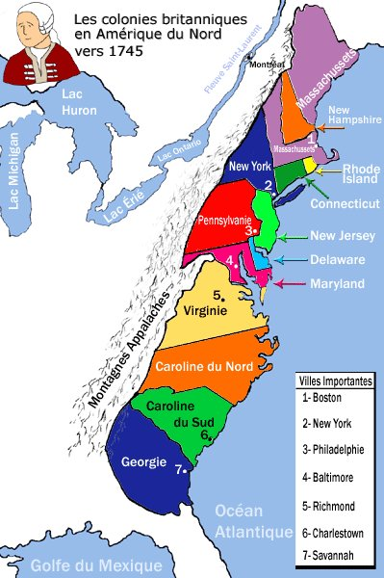
- Les activités économiques de la Nouvelle-France et des Treize colonies anglo-américaines vers 1745
L’économie dépend des ressources disponibles sur le territoire. Comme le climat est beaucoup plus varié dans les Treize colonies que dans la vallée du Saint-Laurent, les activités économiques changent entre le nord et le sud dans les colonies anglo-américaines. Plusieurs colons choisissent de s'installer dans l'une des Treize colonies parce qu'il est facile de trouver du travail, de posséder une terre et donc de s'enrichir.
Dans les colonies du sud, de grandes plantations sont créées. Elles sont consacrées à une seule culture (tabac, riz, coton) sur une immense surface. Dans les colonies anglaises, le commerce est plus facile qu'en Nouvelle-France parce que les fleuves ne gèlent pas. Les bateaux peuvent circuler pendant toute l'année et ne sont jamais ralentis par des glaces. De plus, dans les cantons, plusieurs chemins entretenus facilitent le transport des marchandises entre les villes et les cantons.
Colonies | Activités économiques
Nouvelle-France  Les terres sont fertiles.  Les forêts sont abondantes pour le bois et la fourrure. | Fourrure  Agriculture  Produits des artisans  Construction de bateaux  Forges  Tannerie (cuir)
Colonies anglo-américaines du Nord (Massachusetts, New Hampshire, Rhode Island, Connecticut)  Sols peu fertiles, hivers froids, plusieurs forêts.  Le territoire longe le bord de l’océan Atlantique. | Construction de bateaux avec le bois  Produits du bois  Pêche  Transport par bateaux des produits  Commerce
Colonies anglo-américaines du centre (New York, New Jersey, Delaware, Pennsylvanie)  Près de la région des Grands Lacs, quelques endroits où les terres sont fertiles. | Un peu de commerce de fourrures et de tannerie  Agriculture (comme le blé)  Élevage pour la viande  Commerce et banques  Services (comme la boulangerie, la menuiserie (produits en bois), la boucherie)
Colonies anglo-américaines du Sud (Maryland, Virginie, Caroline du Nord, Caroline du Sud, Géorgie)  Climat chaud, terres fertiles et plusieurs cours d’eau. | Culture du tabac  Culture du riz  Culture de l’indigo (pour faire des teintures bleues)  Culture du coton

